ΒΙΒΛΙΟΠΑΡΟΥΣΙΑΣΗ

Το ΒΙΒΛΙΟ που θα σας παρουσιάσω είναι το :
Ο ΜΙΚΡΟΣ ΠΡΙΓΚΙΠΑΣ
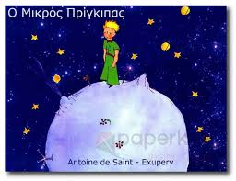

Γράφτηκε από τον Γάλλο συγγραφέα Αντουάν ντε Σαιντ-Εξεπερύ.
και είναι βιβλίο περιπέτειας και φαντασίας.
Εικονογράφηση : Αντουάν ντε Σαιντ-Εξεπερύ.
1^{η} Έκδοση : 6 Απριλίου 1943.
Μεταφραστής : Στρατής Τσίρκας.
Ήρωες : ο μικρός πρίγκιπας, η αλεπού, ο πιλότος , ο ματαιόδοξος, ο βασιλιάς, το φίδι.

ΒΙΒΛΙΟ ΚΑΙ ΥΠΟΘΕΣΗ
Το βιβλίο αναφέρεται στις περιπέτειες του Μικρού Πρίγκιπα, τις οποίες αφηγείται ο ίδιος σ΄ έναν πιλότο που προσγειώθηκε στην έρημο Σαχάρα.
Ο Μικρός Πρίγκιπας περιγράφει τη ζωή του στον αστεροειδή που ζει και την φιλία του μ΄ ένα τριαντάφυλλο.
Στη συνέχεια μιλάει για το ταξίδι του στους αστεροειδής, όπου συνάντησε διάφορους ανθρώπους που τους κατείχε ματαιοδοξία, απληστία ή κάποιο άλλο αρνητικό ανθρώπινο χαρακτηριστικό.
Έπειτα έφτασε στη Γη στην οποία κατοικούσαν πολλοί άνθρωποι. Όταν όμως προσγειώθηκε στη Γη δεν συνάντησε ανθρώπους, αλλά ένα φίδι και μία αλεπού, που έμαθε πολλά από αυτήν.
Στην πορεία συνάντησε έναν πιλότο. Όμως έπρεπε, μετά από κάποιες μέρες, ο Μικρός Πρίγκιπας να φύγει …
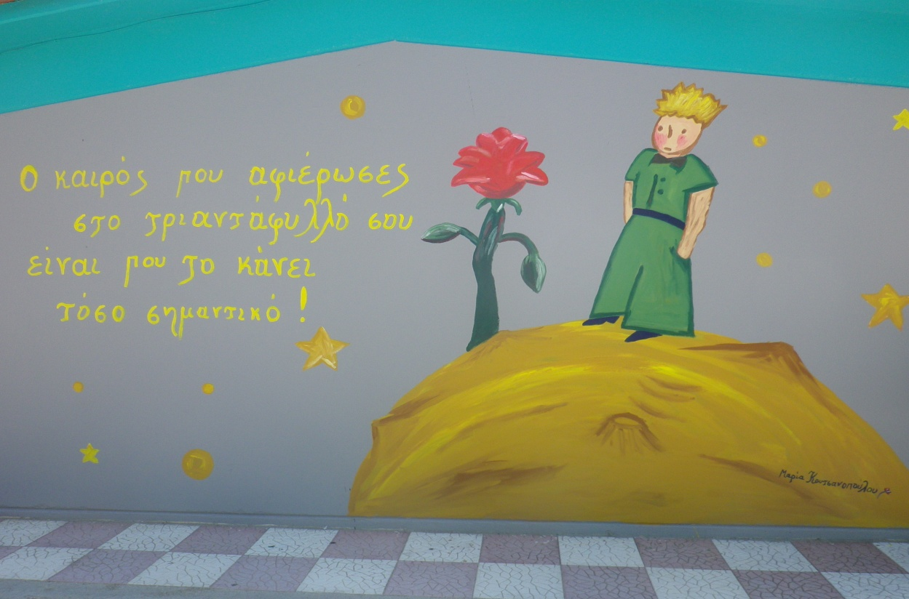

Μου άρεσε επειδή : ο συγγραφέας απευθύνεται σε όλους τους μεγάλους που κάποτε υπήρξαν παιδιά και που δεν πρέπει να το ξεχνούν αυτό, γιατί ξεχνώντας την παιδική τους ηλικία χάνουν συγχρόνως και την παιδική τους αθωότητα και το βαθύτερο νόημα της ζωής.
Επίσης τονίζεται ιδιαίτερα η αξία της φιλίας και της βαθιάς εμπιστοσύνης που μπορεί να έχεις σε κάποιον.
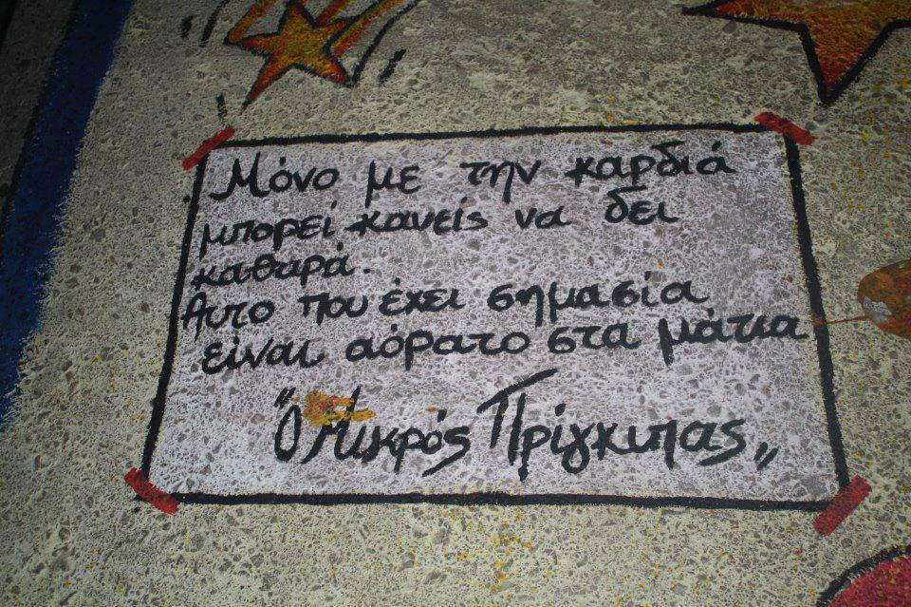

ΒΑΘΜΟΛΟΓΙΑ : 10 (να το διαβάσεις οπωσδήποτε).
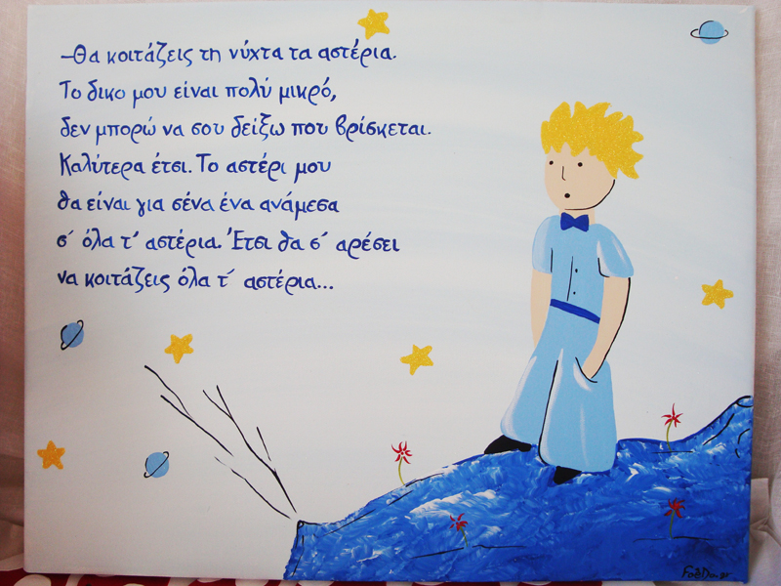

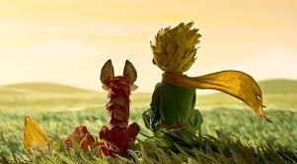

ΟΝΟΜΑ : ΤΟΥΛΟΥΠΑ ΝΙΚΟΛΕΤΑ Ε1
ΣΧΟΛΙΚΟ ΕΤΟΣ : 2015-2016

